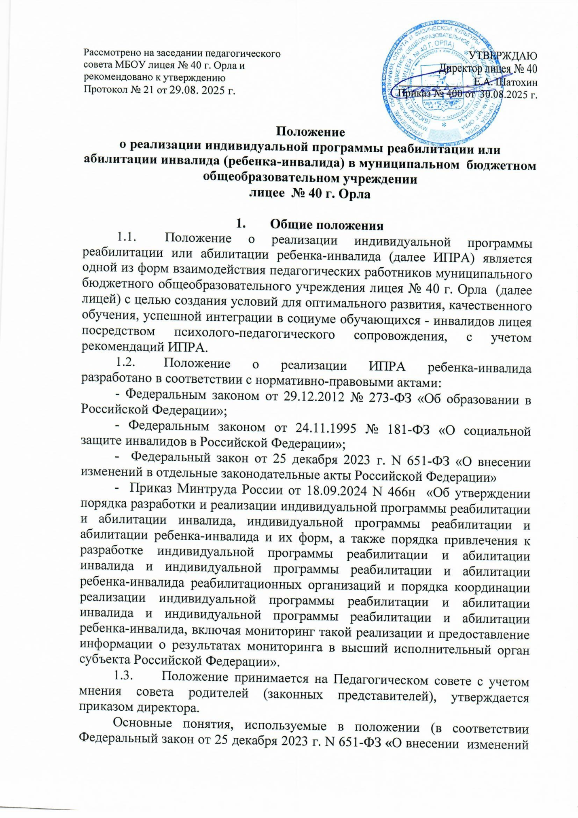

в отдельные законодательные акты Российской Федерации»).
Реабилитация инвалидов - система и процесс полного или частичного восстановления способностей инвалидов к бытовой, общественной, профессиональной и иной деятельности.
Абилитация инвалидов - система и процесс формирования отсутствовавших у инвалидов способностей к бытовой, общественной, профессиональной и иной деятельности.
Комплексная реабилитация и абилитация инвалида - оптимальное для каждого инвалида сочетание мероприятий и услуг по основным направлениям комплексной реабилитации и абилитации инвалидов, которые направлены на устранение или возможно более полную компенсацию ограничений жизнедеятельности инвалида в целях его социальной адаптации, в том числе достижения им материальной независимости, и интеграции в общество.
Комплексная реабилитация и абилитация инвалида обеспечиваются преемственностью реализации мероприятий и оказания услуг по основным направлениям комплексной реабилитации и абилитации инвалидов на основе межведомственного взаимодействия всех участвующих в комплексной реабилитации и абилитации инвалида федеральных органов исполнительной власти, органов государственной власти субъекта Российской Федерации, реабилитационных организаций.
Реабилитационная организация - организация независимо от ее организационно-правовой формы, формы собственности и ведомственной принадлежности, осуществляющая деятельность по одному или нескольким основным направлениям комплексной реабилитации и абилитации инвалидов в соответствии со стандартами их предоставления.
Целевая реабилитационная группа - определяемая в соответствии с классификацией стойких расстройств функций организма и ограничений жизнедеятельности реабилитационная группа инвалиду, ребенку-инвалиду в целях комплексной реабилитации и абилитации инвалидов. Целевая реабилитационная группа (целевые реабилитационные группы) определяется инвалиду, ребенку-инвалиду федеральным учреждением медико-социальной экспертизы, и сведения о ней вносятся в индивидуальную программу реабилитации и абилитации инвалида.
Профессиональная реабилитация и абилитация инвалидов - комплекс мероприятий и услуг, направленных на восстановление или формирование у инвалидов, детей-инвалидов способностей к осуществлению профессиональной деятельности, включающий в себя профессиональную ориентацию инвалидов, содействие в получении общего образования, профессионального образования, прохождении профессионального обучения, трудоустройстве (в том числе на специальных рабочих местах):
а) профессиональная ориентация инвалидов - комплекс мероприятий и услуг, направленных на содействие инвалидам, детям-инвалидам в профессиональном самоопределении, формирование у инвалидов мотивации в выборе сферы деятельности (профессии) с учетом их предпочтений, индивидуальных особенностей личности, имеющихся возможностей, степени расстройств функций организма и ограничений жизнедеятельности, содействие в прохождении профессионального обучения и получении дополнительного профессионального образования в целях трудоустройства;
б) производственная адаптация инвалидов - комплекс мероприятий и услуг, направленных на восстановление или формирование у инвалидов устойчивых компетенций по выполнению профессиональной деятельности соответствующих содержания, объема, характера в определенных условиях профессиональной среды (социальной и производственной) в целях максимально эффективной реализации трудовых возможностей;
Реабилитационный потенциал – комплекс биологических и психофизиологических характеристик человека, а также социально-средовых факторов, позволяющих в той или иной степени реализовывать его потенциальные способности (в основных категориях жизнедеятельности);
Реабилитационный прогноз – предполагаемая вероятность реализации реабилитационного потенциала и предполагаемый уровень интеграции ребенка-инвалида в общество, то есть возможный результат реабилитации;
«Единая централизованная цифровая платформа в социальной сфере» (далее - Единая цифровая платформа) – цифровая платформа электронного документооборота, на которой подписывается документ усиленной квалифицированной электронной подписью руководителя бюро медико-социальной экспертизы либо усиленной квалифицированной электронной подписью уполномоченного должностного лица и направляется гражданину (его законному или уполномоченному представителю) в личный кабинет в федеральной государственной информационной системе «Единый портал государственных и муниципальных услуг (функций)» (далее - единый портал).
- Цель и задачи реализации ИПРА
  - Целью реализации ИПРА в части профессиональной реабилитации и абилитации является создание условий для получения общего образования, создания специальных условий поучения общего образования, профессиональной ориентации обучающихся.
  - ИПРА должна решать задачи следующего характера:
-предупреждение возникновения проблем развития инвалида (ребенка- инвалида);
-помощь (содействие) инвалиду (ребенку-инвалиду) в решении актуальных задач развития, обучения, социализации (учебные трудности, проблемы с выбором образовательного и профессионального маршрута, нарушения эмоционально-волевой сферы, проблемы взаимоотношений со сверстниками, учителями, родителями);
-развитие психолого-педагогической компетентности ребенка-инвалида в соответствии с его индивидуальными психофизическими возможностями;
-защита прав и интересов обучающихся инвалидов (детей-инвалидов);
-обеспечение безопасных и комфортных условий развития и обучения, поддержки в решении психолого-педагогических и медико-социальных проблем.
- Организация выполнения мероприятий

по профессиональной реабилитации и абилитации

ребенка-инвалида
  - В целях выполнения мероприятий ИПРА приказом директора лицея назначается ответственный специалист за реализацию ИПРА инвалида(ребенка-инвалида) в образовательной организации.
Ответственный за реализацию ИПРА инвалида(ребенка-инвалида) в лицее:
- регистрирует выписку из ИПРА в журнале регистрации выписок ИПРА;
- получает заявление от родителей (законных представителей) ребенка-инвалида, инвалида на разработку индивидуального плана мероприятий ИПРА или отказ от разработки плана мероприятий ИПРА;
- контролирует сроки предоставления отчета о реализации индивидуального плана мероприятий ИПРА;
- своевременно предоставляет отчеты об исполнении мероприятий ИПРА руководителю образовательной организации.
  - Выполнение мероприятий ИПРА осуществляется на основании заявления родителей (законных представителей) ребенка-инвалида, инвалида.
  - При поступлении заявления ответственный за реализацию ИПРА в трехдневный срок с момента получения заявления от родителей (законных представителей) организует заседание психолого-педагогического консилиума (далее ППк) для разработки индивидуального плана мероприятий по профессиональной реабилитации и абилитации ребенка-инвалида(инвалида), специальных условий получения образования.
  - Срок реализации индивидуального плана мероприятий ИПРА в части профессиональной реабилитации и абилитации ребенка-инвалида, инвалида не должен превышать срок действия ИПРА. В случае если ребенку-инвалиду(инвалиду) до истечении срока действия ИПРА разрабатывается новая ИПРА, то ответственный за реализацию ИПРА ребенка-инвалида(инвалида) в образовательной организации готовит отчет об исполнении предыдущей ИПРА и разрабатывает план реализации новой ИПРА.
  - В случае, если срок действия ИПРА ребенка-инвалида установлен до достижения возраста 18 лет, индивидуальный план мероприятий по профессиональной реабилитации и абилитации, предусмотренный ИПРА ребёнка-инвалида разрабатывается на весь период обучения в лицее.
  - ППк лицея определяет перечень мероприятий по профессиональной реабилитации и абилитации конкретного инвалида(ребенка-инвалида) с учетом рекомендаций психолого-медико-педагогической комиссии (далее, ПМПК), структуры дефекта, возраста (группы/класса), уровня развития адаптивных способностей и др., ответственных за выполнение мероприятий и сроки их исполнения.
  - Индивидуальный план реализации мероприятий ИПРА утверждается директором лицея и согласовывается с родителями (законными представителями) ребенка-инвалида, инвалидом.
  - В случае если в течение периода реализации ИПРА ребенок-инвалид (инвалид)переходит в другую образовательную организацию ответственный за реализацию ИПРА ребенка-инвалида(инвалида) в образовательной организации ставит отметку об исполнении на дату перевода, готовит пакет копий документов (план реализации ИПРА, коллегиальное заключение ПМПк, результаты эффективности реализации мероприятий ИПРА, информацию по организации специальных условий обучения и др.) и передает в организацию, где ребенок-инвалид(инвалид) продолжит обучение.

- Основные направления и этапы психолого-педагогическойреабилитации или абилитации
4.1. Основными направлениями деятельности лицея по психолого-педагогической реабилитации и абилитации являются:
-диагностика (индивидуальная и групповая (скрининг);
-консультирование (индивидуальное и групповое);
-коррекционно-развивающая работа (индивидуальная и групповая);
-психолого-педагогическое просвещение и образование: формирование психологической культуры, развитие психолого-педагогической компетентности обучающихся и родителей (законных представителей).
4.2. Этапы мероприятий по психолого-педагогической реабилитации или абилитации:
Предварительный этап (изучение документации, личных дел, изучение социального окружения ребёнка (с кем общается дома, в школе и внешние связи)).
Диагностический этап (диагностические исследования (наблюдение, психологические тесты с целю выявления эмоционально-личностных особенностей ребёнка и определения зоны ближайшего развития).
Коррекционно-развивающий этап (улучшение психического состояния обучающихся, коррекция эмоционально-волевой и познавательной сфер, получение помощи в социализации и профориентации).
Заключительный этап (анализ результатов эффективности проведённой работы).

- Компетенция и ответственность педагогов, специалистов

  - Педагогические работники, специалисты службы сопровождения несут ответственность за свою деятельность согласно своим должностным обязанностям.
  - Работа с выписками из ИПРА инвалида (ребенка-инвалида), разработка реабилитационных и абилитационных мероприятий, подготовка информации об исполнении мероприятий ИПРА осуществляются с соблюдением требований законодательства Российской Федерации в сфере защиты персональных данных.
  - При обработке персональных данных педагоги, специалисты службы сопровождения обязаны соблюдать конфиденциальность персональных данных и принимать необходимые организационные и технические меры по обеспечению их безопасности, а также обеспечивать защиту обрабатываемых персональных данных в соответствии с Федеральным Законом от 27.07.2006 № 152-ФЗ «О персональных данных».
  - Ответственные лица несут ответственность за достоверность, полноту и актуальность предоставляемых сведений.

- Документация лицея для реализации ИПРА
  - В рамках реализации мероприятий ИПРА в лицее ведется следующая документация:
- Положение о реализации ИПРА в лицее;
- Приказ о назначении ответственного за реализацию ИПРА инвалида (ребенка-инвалида) и специалистов, привлекаемых к реализации рекомендаций ИПРА;
- журнал регистрации выписок ИПРА (Приложение 1).
- копия выписки из ИПРА (при наличии бумажной ИПРА у ребенка-инвалида (инвалида)), либо распечатанная из личного кабинета в федеральной государственной информационной системе «Единый портал государственных и муниципальных услуг (функций)» ИПРА инвалида (ребенка-инвалида);
- заявление или отказ родителей (законных представителей) ребенка-инвалида от выполнения мероприятий ИПРА (Приложение 2,3).
-индивидуальный план реализации мероприятий ИПРА по профессиональной реабилитации и абилитации ребенка-инвалида, инвалида(Приложение 4)..
Документы по разработке и реализации мероприятий ИПРАв части профессиональной реабилитации и абилитации хранятся у ответственного лица весь период обучения обучающегося.

- Предоставление информации об исполнении ИПРА

7.1. Ответственный специалист лицея предоставляет информацию об исполнении ИПРА ребенка-инвалида (инвалида) директору лицея.
Отчеты о выполнении ИПРА составляются:
- срок действия, которых истекает (за 3 месяца до истечения срока ИПРА);
- по инвалидам (детям-инвалидам), сменившим образовательную организацию (по исполненным на отчетную дату мероприятиям), но срок действия ИПРА которых не закончен;
- детям-инвалидам, которым установлена инвалидность на срок до 18 лет или бессрочно (обучающиеся старше 18 лет) по завершенным мероприятиям ИПРА (например, завершена общеобразовательная программа) (Приложение 5).

Приложение 1 к положению
Форма журнала регистрации выписок ИПРА
Образовательные учреждения
ОУ № , ответственный за предоставление сведений_____________________________________________________________, телефон:________________________________.
№  п/п | Дата поступления ИПРА ребёнка-инвалида (инвалида) | ФИО ребенка- инвалида (инвалида), дата рождения | № ИПРА, | Срок реализации ИПРА |  | Срок направления информации об исполнении ИПРА | Отметка о предоставлении информации об исполнении ИПРА директору лицея
 |  |  |  | начало | окончание | Срок направления информации об исполнении ИПРА

Приложение 2 к положению

Директору МБОУ лицея № 40
________________________________________
Ф.И.О. родителя (законного представителя)
проживающего (щей) по адресу:
_________________________________________
________________________________________
Паспортные данные:
_________________________________________
_________________________________________

ЗАЯВЛЕНИЕ
Прошу организовать мероприятия по профессиональной реабилитации и абилитациимоего(ей) сына/ дочери/опекаемого (ей)
______________________________________________________________
Ф.И.О. ребенка-инвалида, дата рождения
согласно рекомендациям ИПРА ребенка-инвалида (инвалида) №_______________ от ____________ и заключению ПМПК №______ от __________.

Даю согласие на обработку и передачу в образовательную организацию моих персональных данных и персональных данных моего ребенка.

«______» ________ 20____г. _____________/_______________________/
Дата подпись фамилия, инициалы
Приложение 3 к положению

Директору МБОУ лицея № 40
________________________________________
Ф.И.О. родителя (законного представителя)
Проживающего (щей) по адресу:
_________________________________________
________________________________________
Паспортные данные
_______________________________________
_______________________________________

ЗАЯВЛЕНИЕ

Я _______________________________________________________________
ФИО родителя (законного представителя) ребенка-инвалида
отказываюсь от проведения мероприятий по общему и профессиональному образованию ________________________ (ФИО ребенка-инвалида (инвалида)) согласно ИПРА №______________ от __________.

«______» ________ 20____г. _____________/_______________________/
подпись фамилия, инициалы

Приложение 4 к положению

УТВЕРЖДАЮ:
Директор
/
Подпись Ф.И.О.
«___»___________20__ г.
Индивидуальный план мероприятий
по профессиональной реабилитации и абилитации
инвалида (ребенка-инвалида)
№ ИПРА ___________________ Дата __________
Ф.И.О. ребенка: ________________________________________________
Дата рождения: ________________________________________________
Возраст на момент составления плана: _____________________________
Пол:м/ж.
Адрес места жительства: ________________________________________

Наименование мероприятия | Исполнитель мероприятия | Срок исполнения мероприятия (не должен превышать срок действия ИПРА)) | Результат выполнения мероприятия (выполнено/не выполнено)  (указать причину)
Условия по организации обучения
Общеобразовательная программа
Адаптированная основная программа
Специальные педагогические условия для получения образования
Психолого-педагогическая помощь
Психолого-педагогическое консультирование инвалида и его семьи
Педагогическая коррекция
Психолого-педагогическое сопровождение учебного процесса
Профессиональная ориентация, оказываемая в образовательной организации (с 14 лет)
Прочие мероприятия, комментарии
Дата составления плана: _________________
Дата предоставления отчета: ______________
Законный представитель ребенка-инвалида с планом мероприятий ознакомлен и согласен / частично согласен* / не согласен (нужное подчеркнуть) ____________ /____________ / (подпись) (фамилия, инициалы).

* Если частично согласен указать от выполнения какого вида, формы и объема мероприятий, предусмотренных ИПРА ребенка-инвалида законный представитель отказался ____________________________________________.

Приложение 5 к положению

ОГРН
Название организации по Уставу, телефон, электронная почта
Отчет об исполнении мероприятий
по профессиональной реабилитации и абилитации
№ ИПРА __________ от __________.
Ф.И.О. ребенка:__________________________
Дата рождения: ____________________________
Срок реализации ИПРА по документам: ___________ до _____________.
Дата составления отчета (за 3 месяца до окончания срока инвалидности) _______

Наименование мероприятия | Результат выполнения мероприятия выполнено/не выполнено (указать причину)
Общеобразовательная программа | -
Адаптированная программа | Выполнено/ Не выполнено с указанием причины
Специальные педагогические условия для получения образования | Выполнено/ Не выполнено с указанием причины
Психолого-педагогическое консультирование инвалида и его семьи. | Выполнено/ Не выполнено с указанием причины
Педагогическая коррекция | Выполнено/ Не выполнено с указанием причины
Психолого-педагогическое сопровождение учебного процесса | Выполнено/ Не выполнено с указанием причины
Профессиональная ориентация, оказываемая в образовательной организации | Выполнено/ Не выполнено с указанием причины  -
Прочие мероприятия, комментарии
 | Выполнено/ Не выполнено с указанием причины

Директор _________ ____________
МП подпись расшифровка

